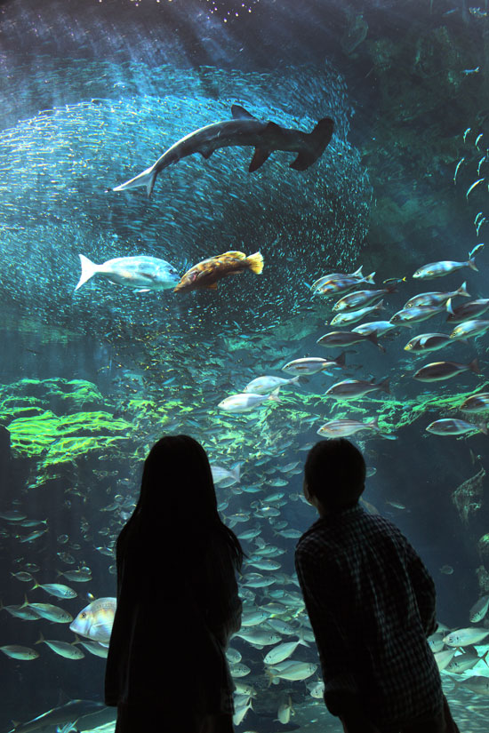　　　と　　き ： 平成２８年９月２５日（日）　10:00 ～ 16:30

友だち誘って、九十九島の大自然を満喫しませんか。

行 き 先 ： 九十九島パールシーリゾート、海きらら(水族館)、展海峰展望所ほか

※イベント内容の詳細については参加者へお知らせします。

応募者多数の場合は抽選とします！

定　　員 ： ①２５～３７歳の独身男女　各１０人

　　　　　　　　②３８～５０歳の独身男女　各１０人

　　参 加 費 ： 3,500円（食事代、水族館入館料、真珠の玉だし体験ほか）

　　申込方法 ： 武雄市役所お結び課まで　電話またはメールでお申し込みください

　　締め切り ： ９月９日(金)

　申込み・問合せ　　武雄市役所お結び課　℡：0954-36-2550 ／ E-mail：omusubi@city.takeo.lg.jp

旅行に関する問合せ：（有）川本観光社　℡０９５６－８５－６１６３